Звіт  
про виконання лабораторної роботи №2   
з «Розробка ПЗ»

Виконав:  
студент 4 курсу  
групи ТТП 32  
Нискогуз В. Л.  
Прийняв:  
викладач  
Криволап А. В.

# Зміст

ЗМІСТ 2

ОПИС ЗАВДАННЯ 3

КОРОТКИЙ ВИКЛАД ТЕОРІЇ 4

ОПИС АЛГОРИТМІВ, ЯКІ ЗАСТОСОВУЮТЬСЯ ДЛЯ ОБЧИСЛЕНЬ 5

ОПИС РОБОТИ З ПРОГРАМОЮ ТА СКРІНШОТИ 6

СПИСОК ВИКОРИСТАНИХ ДЖЕРЕЛ 10

ДОДАТОК А 11

# Опис завдання

Мета роботи та загальні вимоги наведені на рис.1

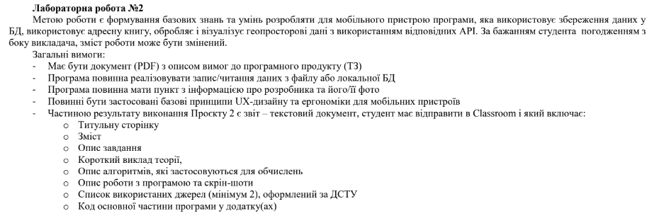

Рисунок 1

Постановка завдання наведена на рис.2

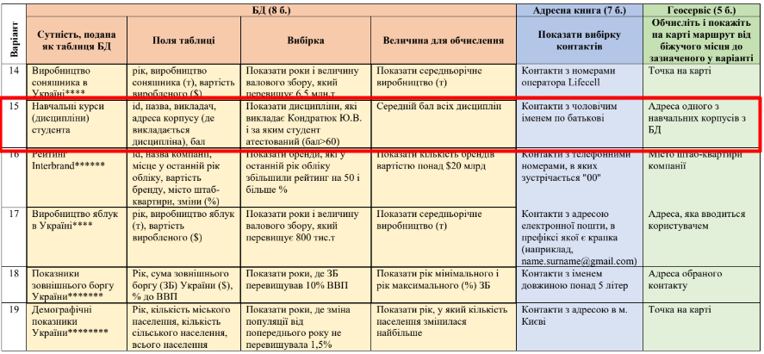

Рисунок 2

# Короткий виклад теорії

При виконанні завдання була використана база даних PostgreSQL. Сервер реалізований за допомогою Spring Boot, клієнт за допомогою React Native[[1](https://react.dev/)]. В якості середовища розробки були відповідно використані IntelliJ IDEA та WebStorm. Клієнт був запущений за допомогою емулятора Android від Anroid Studio. Карта була взята з Google Map Api [[2](https://developers.google.com/maps)]. Код наведений в додатку А.

# Опис алгоритмів, які застосовуються для обчислень

Алгоритм, який визначає чи ім'я по батькові чоловіче наведений нижче:

export default function isMale(middleName: string | undefined){  
 if (!middleName){  
 return false;  
 }  
  
 const maleSuffixes = ['ович', 'йович'];  
  
 for (const suffix of maleSuffixes) {  
 if (middleName.endsWith(suffix)) {  
 return true;  
 }  
 }  
  
 const exceptions = [  
 'Савич',  
 'Ілліч',  
 'Яковлевич',  
 'Лукич',  
 ];  
  
 return exceptions.includes(middleName);  
}

# Опис роботи з програмою та скріншоти

Заповнення бази даних описане на рис. 3.

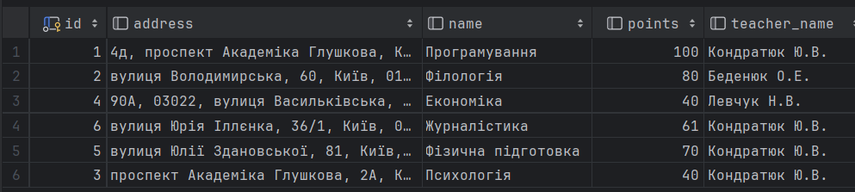

Рисунок 3

Заповнення списку контактів описане на рис. 4.

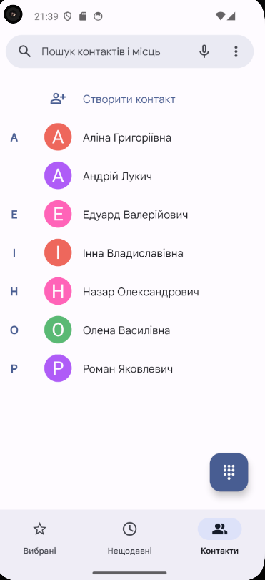

Рисунок 4

Виконання завдання "БД" зображене на рис. 5, таблиця прокручується вправо.

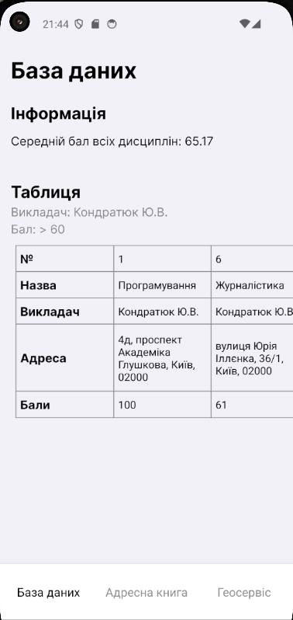

Рисунок 5

Виконання завдання "Адресна книга" зображене на рис. 6.

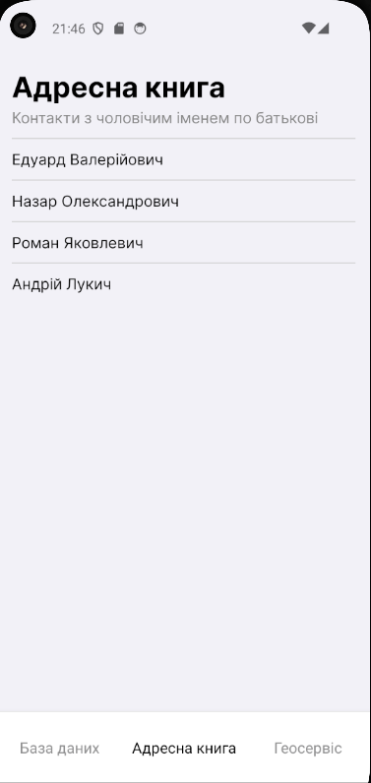

Рисунок 6

Карта зображена на рис. 7. На ній присутні мітки місцезнаходження корпусів предметів з рис. 5.

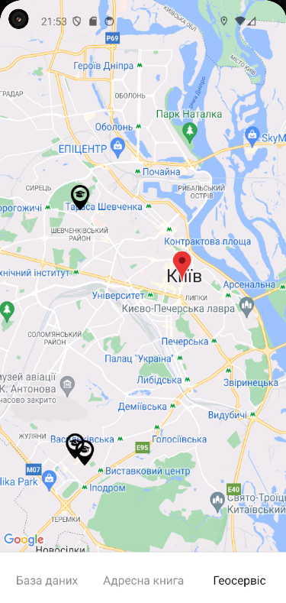

Рисунок 7

При натисканні з'являється панель знизу з кнопкою "Побудувати маршрут" (рис. 8). При натисканні не на мітку ця панель зникає.

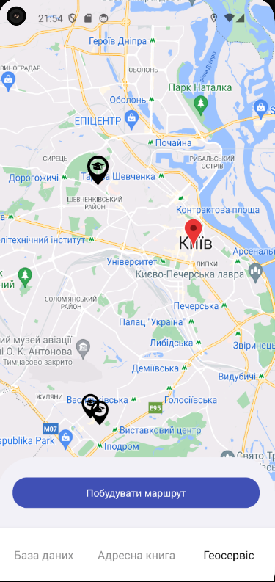

Рисунок 8

При натисканні на кнопку з'являється маршрут (рис. 9).

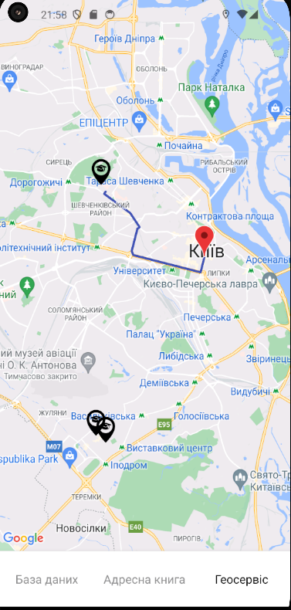

Рисунок 9

# Список використаних джерел

1. React Native. [Електронний ресурс]:[вебсайт] – Режим доступу до ресурсу:  
   <https://react.dev/>.
2. Google Map Api. [Електронний ресурс]:[вебсайт] – Режим доступу до ресурсу: <https://developers.google.com/maps>.

# Додаток А

Код застосунку

Посилання на GitHub: <https://github.com/vladsfa/Mobile-Lab2>.